Μορφές εναλλακτικού τουρισμού

Εναλλακτικός τουρισμός - είναι μια καινούρια φιλοσοφία στον τομέα του τουρισμού και περιλαμβάνει όλες τις μορφές τουρισμού, οι οποίες προσελκύουν τουρίστες με ειδικά ενδιαφέροντα. Ως εναλλακτικές μορφές τουρισμού θεωρούνται αυτές πέραν του μαζικού τουρισμού, οι οποίες επιδιώκουν την αποφυγή αρνητικών και τη δημιουργία θετικών κοινωνικών, πολιτιστικών και περιβαλλοντικών επιπτώσεων. Παρουσιάζει τα ακόλουθα χαρακτηριστικά:

* Προστασία του φυσικού περιβάλλοντος και των οικοσυστημάτων, αποφυγή των κλασσικών τουριστικών πρακτικών του μαζικού τουρισμού, αλληλεπίδραση του ανθρώπου με τα πολιτιστικά μνημεία, στήριξη αγροτικών περιοχών, επίλυση του προβλήματος της εποχικότητας του τουρισμού.

Η κεντρική ιδέα του εναλλακτικού τουρισμού είναι:

* Η μικρής κλίμακας, ελεγχόμενη και ρυθμιζόμενη ανάπτυξη
* Η ποικιλία δραστηριοτήτων σε ατομική - ανεξάρτητη βάση ή σε μικρή κλίμακα
* Η έμφαση στην απόκτηση εμπειριών για τις τοπικές κουλτούρες και στη διατήρηση των παραδοσιακών αξιών.

Στην Ελλάδα, τα τελευταία χρόνια αναπτύσσονται όλο και πιο συστηματικά οι ειδικές μορφές τουρισμού, που προσφέρουν τη δυνατότητα στους ταξιδιώτες να εμπλουτίσουν τις δραστηριότητές τους και με προγράμματα εξειδικευμένων δράσεων, όπως είναι ο θεραπευτικός–ιαματικός τουρισμός, ο θρησκευτικός τουρισμός, ο οικοτουρισμός, ο αγροτουρισμός κ.λπ. Έτσι, η χώρα αρχίζει να αποτελεί πλέον έναν προσφιλή τουριστικό προορισμό όχι μόνο για διακοπές «κλασσικού τύπου», αλλά και για όσους επιθυμούν να πραγματοποιήσουν εναλλακτικές διακοπές, αναζητώντας εκτός από την ξεκούραση και την απόλαυση των αξιοθέατων της χώρας και τη μοναδική εμπειρία, που προσφέρουν η φύση και τα «προϊόντα» της, ο θρησκευτικός πολιτισμός της αλλά και οι εξειδικευμένες υποδομές της ελληνικής τουριστικής βιομηχανίας.

Οι εναλλακτικές μορφές τουρισμού είναι πολλές και ενημερωτικά αναφέρονται ορισμένες από τις κυρίες μορφές:

* Οικοτουρισμός
* Αγροτουρισμός
* Τουρισμός πειρπέτειας
* Τουρισμός άγριας φύσης
* Πολιτιστικός τουρισμός
* Αρχαιολογικός τουρισμός
* Θρησκευτικός τουρισμός
* Γεωλογικός τουρισμός / Γεωτουρισμός
* Ορειβατικός τουρισμός
* Οινοτουρισμός
* Ορεινός τουρισμός
* Αθλητικός τουρισμός αναψυχής
* Θαλάσσιος και Καταδυτικός τουρισμός
* Γαστρονομικός τουρισμός
* Εκπαιδευτικός τουρισμός
* Συνεδριακός τουρισμός
* Θεραπευτικός - Ιαματικός τουρισμός

Σε γενικές γραμμές (εκτός από ορισμένες εξαιρέσεις) οι μορφές αυτές δεν μπορούν να αντικαταστήσουν το μαζικό τουρισμό, με την έννοια του παραθαλάσσιου μαζικού τουρισμού. Ωστόσο δρουν συμπληρωματικά προς αυτόν, συμβάλλοντας, κατά κύριο λόγο, στην οικονομική και κοινωνική ανάπτυξη των περιοχών της περιφέρειας. ΕΛΛΗΝΙΚΗ ΟΙΚΟΝΟΜΙΑ

ΚΕΙΜΕΝΟ 1

ΚΕΙΜΕΚΕΤΙΚΕΤΕΣ:[Τουρισμός](https://www.kathimerini.gr/tags/toyrismos)

Οι εξατομικευμένες εμπειρίες και τα βιωματικά ταξίδια θα αποκτήσουν μια ακόμη μεγαλύτερη σημασία στη νέα εποχή που ανατέλλει για τον τουρισμό, μετά το σοκ της πανδημίας. Τα τελευταία χρόνια, η ταξιδιωτική βιομηχανία σημείωσε μια μεγάλη στροφή προς τα βιωματικά ταξίδια (experiential travel), διότι οι καταναλωτές επιλέγουν να αγοράσουν εμπειρίες αντί πραγμάτων. Αναζητούν πιο συναρπαστικές, αυθεντικές και μοναδικές ταξιδιωτικές εμπειρίες, επιδιώκουν να απορροφήσουν την κουλτούρα ενός προορισμού και, το κυριότερο, να μπορούν να κάνουν κράτηση διαδικτυακά όποτε και όπου το επιλέξουν. Αυτό εξηγεί, μιλώντας στην «Κ», ο Μιχάλης Μαυρόπουλος, ιδρυτής και διευθύνων σύμβουλος της Experiencesnet, εταιρείας η οποία εξειδικεύεται στον χώρο των ταξιδιωτικών εμπειριών. Επί σειράν ετών περιφερειακός διευθυντής Ανατολικής Μεσογείου της ΤUI Destination Experiences, θεωρεί πως τώρα «είναι μια σπάνια ευκαιρία να επικεντρωθούμε στο προϊόν μας, να το κάνουμε καλύτερο, πλουσιότερο, ασφαλέστερο και πιο σύγχρονο». «Επίσης, να σκεφτούμε τη μεγάλη εικόνα και τη συμμετοχή μας στον μετασχηματισμό της χώρας μας από έναν από τους ελκυστικότερους, όμως παραδοσιακούς, Sun & Beach προορισμούς, σε ένα συναρπαστικό ανερχόμενο στην πρωτοκαθεδρία της διεθνούς σκηνής πολυθεματικό τουριστικό προορισμό 365 ημερών».

Σύμφωνα με έρευνα του Skift που επικαλείται ο Μ. Μαυρόπουλος, 67% των εύπορων ταξιδιωτών στις ΗΠΑ δίνουν προτεραιότητα στις εμπειρίες όταν ταξιδεύουν, ενώ παρόμοια έρευνα του Phocuswright διαπίστωσε ότι οι ίδιοι επισκέπτες ξοδεύουν το 26% του ταξιδιωτικού τους προϋπολογισμού σε εμπειρίες, προτιμώντας να εξερευνούν μόνοι τους ή σε μικρότερες ομάδες, μέσα από εξατομικευμένες δραστηριότητες.

Θα αλλάξει αυτή η τάση στροφής στα βιωματικά ταξίδια μετά την κρίση; Πιθανότατα θα επιταχυνθεί, αν πιστέψει κανείς πως οι άνθρωποι θα επιχειρήσουν να συνεχίσουν να τηρούν το social distancing. «Δεν νομίζω ότι αυτή η τάση θα αλλάξει, αντίθετα οι καταναλωτές θα είναι πιο πρόθυμοι να ταξιδέψουν και να εξερευνήσουν, τα ταξίδια θα ανακάμψουν γρήγορα, αλλά με διαφορετικές μορφές και τρόπους, και θα περάσουν από διαφορετικά στάδια μέχρι να φτάσουμε στην κανονικότητα», εκτιμά ο κ. Μαυρόπουλος που είναι και ένα από τα μέλη του διοικητικού συμβουλίου του Συνδέσμου Ελληνικών Τουριστικών Επιχειρήσεων (ΣΕΤΕ).

Πώς λοιπόν μπορεί ο ελληνικός τουρισμός να αγκαλιάσει αυτήν την αλλαγή; Ο κ. Μαυρόπουλος πιστεύει ότι η τεχνολογία είναι ο βασικός παράγων που θα επιτρέψει τη διάθεση ταξιδιωτικών εμπειριών μέσω του Διαδικτύου στους καταναλωτές σε όλο τον κόσμο. «Ωστόσο», λέει, «πέρα από την τεχνολογία, αυτό που πραγματικά θα μας διαφοροποιήσει είναι η δυνατότητα δημιουργίας μοναδικών εμπειριών, μακριά από τα συνηθισμένα προϊόντα που προσφέρουμε εδώ και χρόνια ως μέρος του μοντέλου Sun & Beach». Είναι δηλαδή η κρίση για αυτόν και μια ευκαιρία να αναδείξουμε τη δημιουργικότητά μας, την καινοτόμο σκέψη, την κουλτούρα μας, και να τα συνδυάσουμε σε συναρπαστικές ταξιδιωτικές εμπειρίες.

Οσον αφορά το πότε θα πάρει μπροστά και πάλι το ταξίδι στην Ελλάδα, εκτιμά πως υπό προϋποθέσεις αυτό μπορεί να συμβεί τον Σεπτέμβριο και το πρώτο κομμάτι της αγοράς που θα κινηθεί δυναμικά θα είναι αυτό του υψηλότερου εισοδηματικού επιπέδου, που θέλει και μπορεί να χρηματοδοτήσει διαμονή σε πιο ακριβά και κυρίως απομονωμένα καταλύματα.

ΚΕΙΜΕΝΟ 2

# Όταν ο ελληνικός τουρισμός είχε αισθητική και κύρος: 33 από τις ομορφότερες αφίσες του ΕΟΤ

* Νάγια ΚωστιάνηHuffPost Greece



EOT

Το **1929**ιδρύεται ο Ελληνικός Οργανισμός Τουρισμού, μια κίνηση που σηματοδοτεί επίσημα την πρώτη οργανωμένη προσπάθεια διεθνούς προβολής της Ελλάδας στο εξωτερικό. Την ίδια χρονιά αρχίζουν να εμφανίζονται και οι πρώτες αφίσες του ΕΟΤ, μιας και η αφίσα ήταν το κύριο διαφημιστικό μέσο εκείνη τη περίοδο.

Οι αρχικές επιρροές είναι αναμενόμενες: γραφικά ελληνικά τοπία, ιστορικά μνημεία, φύση και καθημερινή ζωή. Όσο συνηθισμένα κι αν είναι όμως αυτά που παρουσιάζουν όμως, και παρά την ερασιτεχνική αντιμετώπιση του σχεδιασμού τους -σε σχέση με τα σημερινά δεδομένα όπου η διαφήμιση έχει εξελιχθεί σε κανονική επιστήμη- είναι ο τρόπος δημιουργίας τους που γοητεύει το θεατή και ανεβάζει κατακόρυφα την αξία τους. Σχεδόν όλες οι αφίσες είναι ζωγραφικοί πίνακες φιλοτεχνημένοι από εξέχοντες εικαστικούς και ζωγράφους, όπως οι **Πολυχρονιάδης, Βιτσώρης, Παπαγεωργίου**, με την πρώτη χρονολογημένη αφίσα να είναι μια φωτογραφία της διάσημης Ελληνίδας φωτογράφου **Nelly's (Έλλη Σεραϊδάρη)** η οποία απεικονίζει τον Παρθενώνα από τα Προπύλαια, λουσμένο στον ήλιο.

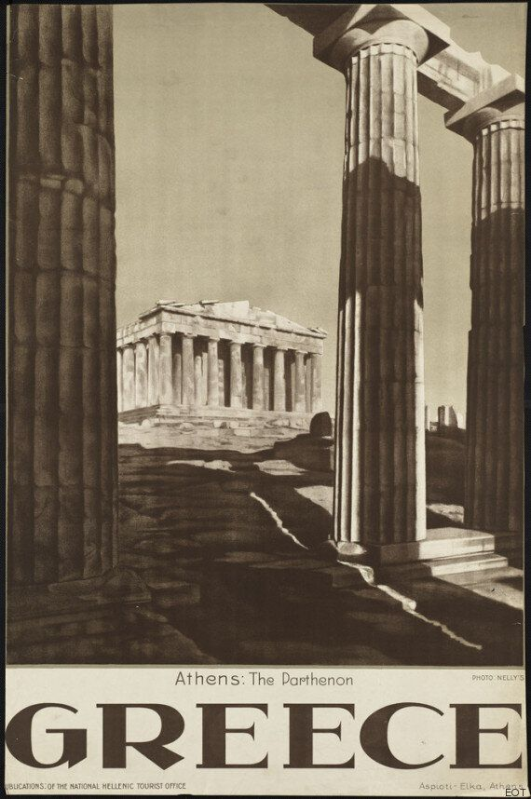

Από το **1930**και μέχρι το τέλος της δεκαετίας του **'70** οι τουριστικές αφίσες της χώρας αφήνονται στα έμπειρα χέρια μεγάλων ονομάτων: **Μόραλης, Τέτσης, Μυταράς, Φασιανός, Τσόκλης, Takis, Βασιλείου, Βακιρτζής, Βυζαντίου, Ορφανού, Βήττου, Περράκη, Κωστόπουλος, Λιάσκας**, είναι μόνο μερικοί από τους μεγάλους καλλιτέχνες που δέχονται την πρό(σ)κληση του ΕΟΤ να απεικονίσουν την Ελλάδα του ατελείωτου καλοκαιριού, του φωτός, της θάλασσας, του αρχαίου πολιτισμού. Το αποτέλεσμα εντυπωσιάζει και συγκινεί τόσο εντός όσο και εκτός των συνόρων, με τις αφίσες να δίνουν -μεταξύ άλλων- το καλλιτεχνικό στίγμα της κάθε εποχής. Μάλιστα από το 1959 μέχρι και το 1967, **οι Μιχάλης Κατζουράκης και Φρέντυ Κάραμποτ** συντέλεσαν καλλιτεχνικοί σύμβουλοι του ΕΟΤ ως ειδικοί στην οπτική επικοινωνία και οι αφίσες που φιλοτεχνήθηκαν υπό τη καθοδήγησή τους έφεραν πληθώρα βραβείων στο θεσμό από διαγωνισμούς του εξωτερικού. Ειδικά οι αφίσες που κάνουν αναφορά στο Φεστιβάλ Αθηνών και τις παραστάσεις που παρουσιάζονταν εκείνη την περίοδο (όπως η «Νόρμα» με την Μαρία Κάλλας το 1960 και η «Μήδεια» το 1961) μπορούν κάλλιστα να χαρακτηριστούν μουσειακά κομμάτια. Δεν απεικονίζουν μόνο σημαντικά καλλιτεχνικά γεγονότα αλλά και μια περίοδο που έμελλε να μείνει στην ιστορία του θεάτρου της Επιδαύρου.

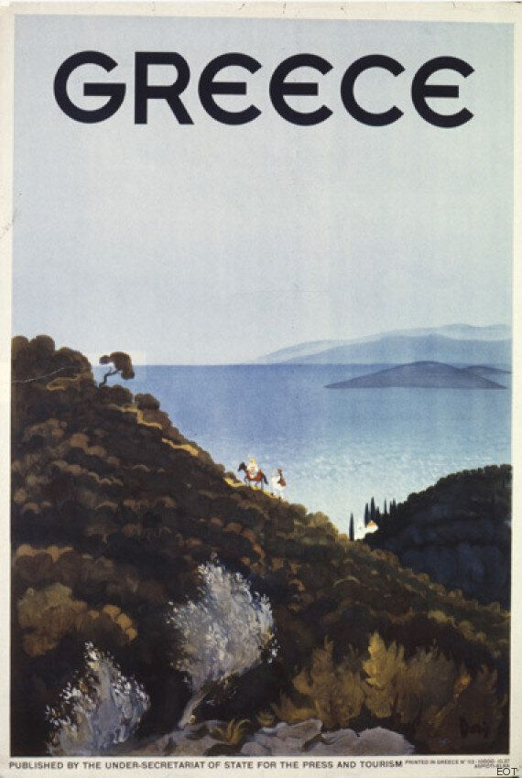

**των '00s**οι αφίσες του ΕΟΤ έχουν χάσει κάθε έμπνευση μοναδικότητα, καθώς παρατηρείται μια συνεχής επανάληψη των ίδιων γραφικών τοποθεσιών και μοτίβων, με ελάχιστες εξαιρέσεις χάρη στα ξεσπάσματα Με την είσοδο των **'80s** οι αφίσες αρχίζουν να αλλάζουν χαρακτήρα, με τις προκάτ φωτογραφίες τοπίων να κερδίζουν τον πρωταγωνιστικό ρόλο και τη βασική θεματολογία να περιορίζεται σε ασβεστωμένα νησιώτικα σπίτια, χαμογελαστούς παππούδες και γιαγιάδες κάτοικους νησιών και αγάλματα-λείψανα του παρελθόντος. **Από το τέλος του '80 και καθόλη τη διάρκεια του '90 και** δημιουργικότητας και φαντασίας που προσφέρει το Φεστιβάλ Αθηνών.

|  |  |  |  |  |
| --- | --- | --- | --- | --- |
| **ΛΟΓΟΤΕΧΝΙΚΟ ΚΕΙΜΕΝΟ**  **ΜΕΛΠΩ ΑΞΙΩΤΗ Η ψυχή του νησιού**  *Η σκηνή από το αφήγημα*Το σπίτι μου*(1965) της Μέλπως Αξιώτη διαδραματίζεται στο μεταίχμιο μιας εποχής. Η παλιά Μύκονος χάνεται μαζί με τους ηλικιωμένους κατοίκους της το νησί αλλάζει φυσιογνωμία, συγκεντρώνει τουρίστες, και οι νέοι του εναρμονίζονται με τις μοντέρνες υλικές αντιλήψεις. Τρία πρόσωπα είναι παρόντα στον «παράλυτο» διάλογο στο απόσπασμα που ακολουθεί: δύο ντόπιοι (ο Γιώργης, ο γέρος) και ο μηχανικός, ο οποίος, αν και Aθηναίος κατασκευαστής οικοδομών, συναισθάνεται την αγωνία των κατοίκων για το νησί τους.*   |  |  |  |  | | --- | --- | --- | --- | | **Ε**πήρε να νυχτώνει πια για τα καλά, και τότε στου Γιώργη το σπίτι εμπήκε ο γέρος. Είπανε λοιπόν τα καλησπερίσματα, ο γέρος ήξερε πού είναι η θέση η δική του για να πάει να καθίσει κι εκάθισε. Άσχετο τώρα αν ο τυφλός δεν μπορούσε να το δει, μα με τα χρόνια το μάτι του γέρου είχε στρογγυλέψει και το χρώμα θαρρείς πως εσκούρυνε, ενώ μέσα στο [σαλότο](http://ebooks.edu.gr/modules/ebook/show.php/DSGYM-C113/351/2368,9037/)* όλα, όλα, είναι όπως ανέκαθεν ήτανε και το φως χαμηλό. Το λόγο έχει ο [συγκολλητής](http://ebooks.edu.gr/modules/ebook/show.php/DSGYM-C113/351/2368,9037/)*. Oλοφάνερο είναι πως συνεχίζει μόνο για το μηχανικό την αρχισμένη κουβέντα. O γέρος όμως απαντά. O μηχανικός σκέφτεται. Κι ο διάλογος είναι παράλυτος.  «Όπως λοιπόν σας έλεγα ότι πολλοί με περιμένουν να πεθάνω στην τρύπα μου, βλέπετε όμως! Αργώ».  «Μα δεν έχει δα την ανάγκη σου ο ξένος για να ποθάνεις, ετούτα δεν του χρειάζονται τα πατικωμένα σπίτια μες στη Σκάρπα, που να τα τρώει η θάλασσα μες στις γρασίες. Εκείνος μάτια μου χτίζει τώρα στο [μεϊντάνι](http://ebooks.edu.gr/modules/ebook/show.php/DSGYM-C113/351/2368,9037/)*, πάνω στην άμμο του γιαλού! Κι αμέ να δεις το θάμασμα, οπού σαν θ' αγοράσει ο ξένος τη γης, εκειδά γύρω ο τόπος μονομιάς ακριβαίνει!»   |  | | --- | | «Σύμφωνα με τη λογική –συλλογίζεται ο μηχανικός– ο κόσμος αυτός πρέπει να είναι πεθαμένος, σύμφωνα όμως με ό,τι βλέπεις, είναι βέβαιο ότι ζει». |   «Τα έχομε όλα έτοιμα στο μπαούλο και τις [κόφες](http://ebooks.edu.gr/modules/ebook/show.php/DSGYM-C113/351/2368,9037/)*, όπως γίνεται σε νοσοκομείο, που μαζεύουν κάθε μέρα τα κρεβάτια και τυλίγουν σεντόνια».  «Αμέ! Άλλη φορά ο ξενιτεμένος στέκονταν στα πανιά πότε νά 'ρθει η ώρα να γυρίσει στο σπιτικό του, και τώρα σου βαστά τα πράματα δεμένα για να βγει όξω απ' το σπίτι του».  «Κανείς δε θα χρειάζεται, κανένας πια δε θα 'ναι από τούτους. Άλλοι θα κατοικούν εδώ· όπως εγώ. Δε με χρειάζονται πια στο Μουσείο».  «Τώρα για το Μουσείο εφέρανε ένα φύλακα με τα στρατιωτικά. Τη στολή».  «Το βέβαιο είναι πως έρχονται απ' την Αμερική οι ομογενείς, βλέπουν το μέρος που γεννήθηκαν, το βρίσκουν πράγματι πολύ μοδέρνο, θαυμάζουν. Μα τι να γίνει όμως, τι να γίνει!».  «Αμέ! Όσα δεν κάμει ο καιρός τ' αποτελεύει ο άνθρωπος».   |  | | --- | | «Η ψυχή του νησιού –συλλογίζεται ο μηχανικός– πάει και τρυπώνει σ' ένα χώρο όλο και πιο συμπιεσμένο, που συνεχώς τον φοβερίζουν πως θα τον σκοτώσουν, αυτός όμως διατηρεί τη συμφωνία ανάμεσα στον κάτοικο και την πόλη». |   «Και σκέπτομαι κάτι πράγματα… Σε λίγο λέω πως δε θα υπάρχει ούτε ένα παιδί μας να ξέρει το σπίτι όπου έζησε εδώ ένας ποιητής… ο Γιάννης ο Γρυπάρης».  «Δε λες που δε θα ξέρουνε τα παιδιά μηδέ το γάιδαρο! Έχουνε τώρα φερμένα τα μηχανικά».  «Και συλλογίζομαι πώς να γίνει, μα πώς να γίνει…»  Εδώ τον κόβει ο γέρος.  «Καλέ πλουτύνανε οι άνθρωποι, αλλάξανε τη φύση τωνε. Τώρα γινήκανε στεριανοί. Στον καιρό μου ο κόσμος ήτανε εδώ θαλασσινός, μες στην αρμύρα μέχρι το λαιμό του! Oπού γινήκανε στεριανοί, ξενοδόχοι, πλήθος οι ξενοδόχοι, υπερετούνε τον ξένο βλέπεις, έχουν και τη [μπουτίκα](http://ebooks.edu.gr/modules/ebook/show.php/DSGYM-C113/351/2368,9037/)*, υπερετούνε και μέσα κει. Ετούτη η μπουτίκα είναι ακόμα το σπίτι σου, μα δεν είναι το σπίτι σου, είναι προορισμένη στην πούληση. Θέλει ο ξένος να πάρει την καρέκλα σου οπού κάθεσαι; εξάπαντος θα τηνε πάρει· θέλει το πιατικό σου, ορίστε το πιατικό σου. Έχει, έχει πράμα μπόλικο, και σαν θα τελειώσει, θα 'ρθει άλλο πράμα, κι όλα, όλα πουλιούνται, όλα, όλα».   |  | | --- | | «Η Ευρώπη υποταγμένη –θυμήθηκε ο μηχανικός που το είχε διαβάσει για τον Καναδά– από αιώνα σε αιώνα, σε μεταναστεύσεις, σε αποδημίες, σε κύματα περιηγητών, χρωστά μια κάποια επιδεξιότητα σ' αυτές τις συναναστροφές. Το [Κεμπέκ](http://ebooks.edu.gr/modules/ebook/show.php/DSGYM-C113/351/2368,9037/)*, που ζούσε κατά τα τελευταία χρόνια κάτω απ' τη ματιά του Θεού, ανακαλύπτει ξαφνικά πως βρίσκεται κάτω απ' το βλέμμα του ξένου». |   Μ. Αξιώτη, Άπαντα, τόμ. 8, Κέδρος |   εικόνα  [Ν.-Α. Ασλάνογλου, «Η εξοχική Λευκάδα» [Κείμενα Νεοελληνικής Λογοτεχνίας Β΄ Γυμνασίου]](http://digitalschool.minedu.gov.gr/modules/ebook/show.php/DSGL105/229/1689,5403/)  \***σαλότο**: σαλόνι \***συγκολλητής**: ο υπάλληλος που αποκαθιστά τα αρχαία αγάλματα \***μεϊντάνι**: πλάτωμα, ανοιχτός χώρος \***κόφες**: καλάθια \***μπουτίκα**: μπουτίκ, κατάστημα \***Κεμπέκ**: σημαντικό λιμάνι του Καναδά, πρωτεύουσα της ομώνυμης επαρχίας  [Λεξικό της Κοινής Νεοελληνικής](http://www.greek-language.gr/greekLang/modern_greek/tools/lexica/triantafyllides/index.html) |